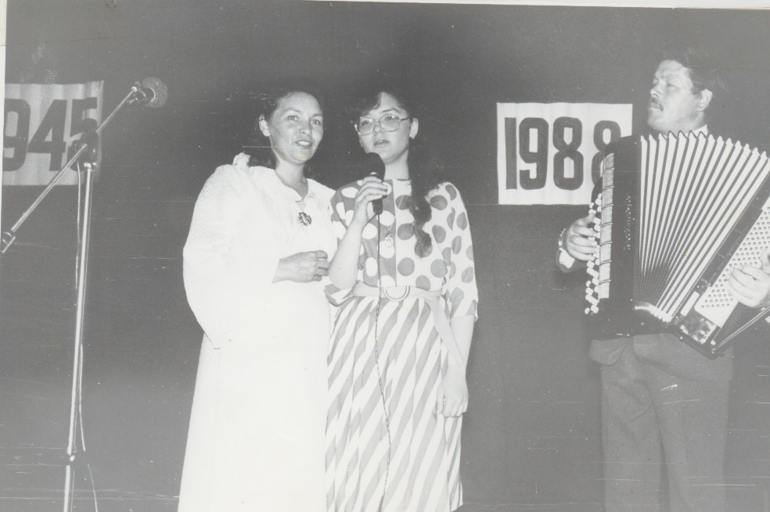Мамалимова Гузаль Миассаровна приехала в совхоз «Туймазинский» в 1972 году, стала работать в бухгалтерии совхоза, а потом заведующей в сельском доме культуры. Общий стаж работы 41 год.

( По материалам, сохранившимся в музее школы с. Дуслык)

